Самойлов Александр

Лабораторная работа №5

**Химия**

*Этилен, будучи подожжен, горит на воздухе, образуя воду и оксид углерода (IV);*

*C2H4302 →2C02+2H2O+Q*

*При сильном нагревании углеводороды разлагаются на простые вещества – углеводород и водород;*

*СH4→*C+2H2-Q

C2H6*→*2C+3H2-Q

Молекула циклопарафинов имеет следующий вид:

CH2

*Если на раствор хлорида*  CH2 CH2

*фениоаммония подействовать*

*раствором щелочи, то снова* CH2 CH2

выделяется анилин: CH2

*[C6H5NH3]++Cl+Na++OH→*

*H2O+C6H5NH2+Na++Cl*

**Физика**

Самолет Ил-62 имеет четыре двигателя, сила тяги каждого 103кН. Какова полезная мощность двигателей при полете самолета со скоростью 864 км/ч?

V=864 км/ч=240 м/с Полезная мощность N двигателей

F=103кН=1,03*105H равна отношению механической

N-? работы A ко времени t: N=A/t.

Механическая работа равна A=Fs ⇒ N+A\t ⇔ Fs\t.

Так как при равномерном движении V=s\t ⇒ N=FV.

N=240/с * 1,03 * 105H ≈ 2,5 * 107Вт = 250 кВт.

Ответ:250 кВт.

**Поздравляем с Днем рождения**

**Поэтическая страничка**

Лирика – особый род литературы. Её цель – познание мира, самопознание, общение между людьми. Лирический образ – это образ-переживание. В лирическом произведение отражается духовный мир поэта, его самобытность. Поэтому каждое стихотворение – это отражение пережитого.

|  |  |
| --- | --- |
| Посыпанное пеплом сотлевших тел,  В земле чужой могила – вот их предел,  Для тех, кто не стремился на праздник в ад,  Кто был обычный парень, а стал солдат.  Афганистан холодный позвал к себе,  И лица их померкли в кровавой мгле.  Да, не восстать сгоревшим из пыли лет,  И гроба им не надо, их просто нет…  А может, все же живы их души в нас,  Нашедшие сквозь слезы на сердце лаз,  И потому так часто стучит в груди,  И чей-то сильный голос твердит: «Живи,  Живи ты вдвое больше, потомок мой,  Живи за то, что умер я молодой.  В тебе двойные чувства, двойной заряд,  Мои мечты сквозь годы в тебе горят!»  Вот этот зов ушедших в душе горит,  Он в нас огонь затухших вновь оживит,  И мы должны к вершинам вперед идти,  И жизнью нашей новой любовь нести.  ***Роткович Анастасия,***  ***Учащийся I курса группы Э-392*** | Тебе  Ты для меня красивая!  Ты для меня звезда!  Ты для меня и милая,  Ты для меня навсегда!  Ты стала для меня чудесною,  Ты для меня одна,  Кто меня своею нежностью  Пробуди от вечного сна.  Ты для меня – жизнь!  Ты для меня краса!  Ты для меня луна  В чудесном закате дня!  Ты дня меня и слезы,  Ты для меня и боль.  Пусть не умолкнут грозы-  Ты для меня – любовь!  Ты для меня и свет,  Волшебница страны Оз,  Ты для меня ответ  На любой вопрос!  Ты для меня, поверь,  Самый лучший друг!  ***Вигура Петр,***  ***Учащийся II курса группы Э-291*** |

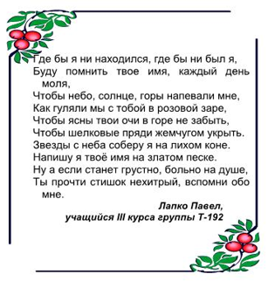

Безысходность

Сгоревший лес не возродить вновь –

Устал я ждать сгоревшую любовь.

Где бы я ни находился, где бы ни был я,

Буду помнить твое имя, каждый день моля.

Чтобы небо, солнце, горы напевали мне,

Как гуляли мы с тобой в розовой заре,

Чтобы ясны твои очи в горе не забыть,

Чтобы шелковые пряди жемчугом укрыть.

Звезды с неба соберу я на лихом коне.

Напишу я твоё имя на златом песке.

Ну а если станет грустно, больно на душе,

ТЫ прочти стишок нехитрый, вспомни обо

Мне.

***Лапко Павел***

***Учащийся IIIкурса группы Т-192***

Из пепла не вернусь уже былого,

Но как же жаль, но не начать мне снова.

Как музыку тебя я вспоминаю,

Я слышу ритм, но слов не понимаю.

И в памяти с обугленной страницы

Глядят безмолвно сморённые лица.

И плачет дождь в разбитое окно,

Швыряет ветер брызги на стекло.

Давно угасло серое кострище,

И влагою покрылось пепелище.

Сгоревший лес, дрожа, беззвучное плачет.

В обугленную землю слезы прячет.

А у меня не просится слеза,

Как жаль, что не умею плакать я.

И дни плывут, как в небе облака.

Близка ты, то вдруг снова далека.

Внутри себя я, как в могильном склепе,

Моя ладонь хранит одни лишь пепел.



Студенческая дивная, веселая пора

17 ноября – международный день студентов

Не позабудется тобой никогда.

Свободный гражданин, еще не взрослый.

Еще не мучают житейские вопросы.

Не очень далеко уплыть успело детство,

А зрелость мудрая уж ходит по соседству.

Прощайся с играми, встречай большую жизнь

И в ней, пожалуйста, смотри, не оступись

Международный день студентов установлен в память о расправе со студенческой демонстрацией в оккупированной немцами Праге в 1939 г. Вот уже 57 лет празднуется этот день, начиная с 1946 года, когда Всемирном конгрессе студентов в Праге был объявлен Международный День студентов.

А как День студента отмечается за границей?

Россия – единственная страна, где День студента отмечают 25 января. Во всех других странах так называемый День международной солидарности студентов отмечается 17 ноября. История зарубежного праздника уходит корнями в 30-е годы прошлого столетия. В оккупированный немцами Праге 1937 г. Тысячи студентов и преподавателей, выступавших на демонстрации против фашизма, были отправлены в концлагеря, немало их товарищей было расстреляно. В память о героях Сопротивления в Лондоне в 1941 г. Был утвержден Международный День студентов. Если праздник в России имеет уже почти трехсотлетнюю историю и, естественно, успел обрасти традициями, то Международный День студента – праздник молодой и ничем не выдающийся. За границей, многих странах они однообразны:

* В Испании на праздниках молодежь собирается большими компаниями, порой даже всей учебной группой. На день студента испанские девушки и парни выезжают на природу: на морские побережье, в парки и леса, устраивают барбекю и поют песни под гитары. В общем отмечают праздник без русского размаха, а тихо и романтично.
* Интересная традиция существует у датских студентов – выпускников гимназий. В день окончания учебы в семье выпускника берут напрокат большую машину и весь вечер катаются по улицам. В машине все члены семьи поют песни, после чего гулянье продолжается до самого утра дома или в баре.
* Американские студенты ни в чем себя не ограничивают и 17 ноября, разбившись на маленькие компании по 2-3 человека, разбредаются кто куда: кто в дорого ресторан, кто на морскую прогулку, кто в Диснейленд, а кто и в стриптиз-клуб. Пути американских студентов воистину неисповедимы.

Праздника не может быть много, и, по традиции, студенты будут гулять день до и месяц после 17 ноября, отмечая все тот же Международный день студентов. Гуляй, студент, но помни, скоро начинается сессия!

События, факты, комментарии

|  |  |
| --- | --- |
| **Внимание! Программисты и**  **Сочувствующие им!**  Объявляется конкурс на создание  Сайта нашего техникума!  Все на разработку сайта!!! | * Олимпиада по предмету Прикладная информатика (1 и 2 курсы) * Чемпионат техникума по компьютерным играм (1 и 2 курсы) * Конкурс газет по информатике (1 – 3 курсы)   Победителей ждут награды. |
| Редакция газеты обращается к  Преподавателям и учащимся  Дорогие девушки и юноши! Годы учебы вВашем возрасте – один из самых замечательных периодов в жизни человека наполненный романтикой, незабываемыми впечатлениями.  С 24 февраля по 1 марта на отделении будет проходить предметная неделя цикловой комиссии “Прикладная информатика”  В программе недели: | Поздравляем учащихся групп Т-293 и К-292 занявших соответственно 1 и 3 место среди первых курсов в интеллектуальной игре “Брейн-ринг” |
|  |
| Поздравляем учащихся К-212(куратор Зубакина О.Н.) и Т-292(куратор Щуко Н.Ф) с победой в конкурсе на лучшую группу по отделению. |

**Законы программирования**

|  |  |
| --- | --- |
| * Ничто не работает так, как планировалось запрограммировать. * Ничто не программируется так, как должно работать. * Хороший программист характеризируется умением доказать почему задачу невозможно выполнить, когда ему просто лень ее выполнять. * На решении проблемы уходит в три раза меньше времени, чем на обсуждение всех “за” и “против” ее решения. * Обещанный срок сдачи – это аккуратно рассчитанная дата окончания проекта плюс шесть месяцев. * Программисту всегда известна последовательность действий, которыми пользователь может повесить его программу, но он никогда не чинит эту | Проблему, надеясь на то, что никому никогда не придет в голову эту последовательность исполнять.   * Настоящие программисты любят Windows – все ошибки, сделанные по собственной, тупости можно свалить на Microsoft. * Следствие – 99% проблем, сваливаемых на Microsoft, является следствием тупости самих программистов. * В приступе злости все почему-то молотят по невинному монитору вместо системного блока. * В случае голодовки настоящий программист ещё месяц сможет питаться едой, выковырянной из-под кнопок клавиатуры. * Все, кто испытывает проблемы с настройкой кодировки – автоматически считаются неандертальцами |

**Логическая схема системной платы**

**Процессор**

**Оперативная память**

Системная Оперативная

*Процессор* память

Монитор

Монитор AGP Северный

мост

Звуковая плата.

Сетевая плата,

Внутренний модем

PC

Южный мост

Жесткие диски

USB

**Сканер**

Плоттер

UDMA

PS/2

Мышь

Внешний

модем

**Принтер**

LP

COM

Клавиатура

A B

D

C

E F

H G

Директору

Фирмы «ВИЗИТиК»

г. Плотникову В.А

Адрес: Омск-42

Пр.Маркса,84

**Служебная записка**

Прошу вас изготовить для нашей фирмы визитки на глянцевой бумаге в количестве 1000 шт., а также объявления в количестве 200 шт. Образцы визиток и объявления прилагаются.

С уважением

Директор фирмы «КОМПиК» Приплясов С.П

|  |  |  |
| --- | --- | --- |
|  | **Фирма «КОМПиК»**  **Продажа и модернизация компьютеров, комплектующие и расходные материалы** | |
| Центральный офис: | | 🖂г.Омск, ул.Пирогова, 2 |
|  | | 🕿40-20-78 |
| Филиал: | | Пр. Мира, 21а, 🕿65-32-56 |

|  |  |
| --- | --- |
| 15 лет на рынке оргтехники | |
| Фирма | **Компьютеры**  **Оргтехника** |
| КОМПиК |
| Огромный выбор Низкие цены   * Доставка * Консультация * Обслуживание * Модернизация * Кредит за 5 минут   **Пр. Мира, 21а**  **🕿65-32-56** | |

Начало

Конец

Вывод S

S=S+K2/((k+3)(k+2)(k+1))

K=1; N

S=0

Ввод N

|  |  |
| --- | --- |
| **Внимание участников семинара!**  ***К главному корпусу университета можно проехать:*** | |
|  | ***от аэропорта Минск-1***  трол. №2, 18 до остановки «Площадь Независимости» |
|  | ***От аэропорта Минск-2***  Автобус-экспресс до остановки «Гостиница Минск» |
|  | ***От автовокзала «Восточный»***  Авт. №8,79,42,43  Трол. №20,30,3,16 |
|  | ***От автовокзала «Центральный»*** |
|  | **От железнодорожного вокзала**  Можно пройти пешком к Площади Независимости |

Конфликт = столкновение противоположно направленных тенденцией в психики отдельного человека, во взаимоотношении людей и неформальных объединений

***Состав преступления –*** совокупность установленных уголовным законом объективных признаков, характеризующих общественно опасное деяние как конкретное преступление.

**“Подводные камни”**

**Различие**

**Интересов**

**Различие**

**позиций**

**Различие**

**Взглядов**

**СОСТАВ ПРЕСТУПЛЕНИЯ**

**Может быть допустим и желательным**

**Разнообразие точек зрения**

**Скрытые процессы**

**Выявляет**

**ЭЛЕМЕНТЫ СОСТАВА ПРЕСТУПЛЕНИЯ**

**СУБЪЕКТАЯ**

**СТОРОНА**

**ПРЕСТЕЛЕНИЯ**

**СУБЪЕКТ**

**ПРЕСТЕЛЕНИЯ**

**ОБЪЕКТНАЯ**

**СТОРОНА**

**ПРЕСТЕЛЕНИЯ**

**ОБЪЕКТ ПРЕСТУПЛЕНИЯ**

Это характеристика внутреннего содержания преступления, т.е. психическое отношение виновного к содеянному

Это физическое лицо, совершившее преступление и способное нести уголовную ответственность

Это совокупность признаков, характеризирующих внешнюю сторону преступления (действие или бездействие)

Это охраняемы законом общественные отношения,

которым причиняется или может быть причинен вред преступлением

**СХЕМА МАТРИЧНОЙ СТРУКТРЫ УПРАВЛЕНИЯ**

**Исполнитель**

**Исполнитель**

**Исполнитель**

**Исполнитель**

**Исполнитель**

**Исполнитель**

**Исполнитель**

**Исполнитель**

**Исполнитель**

**Исполнитель**

**Исполнитель**

**Исполнитель**

**Руководитель проекта**

**Руководитель проекта**

**Руководитель проекта**

**Руководитель подразделения**

**Руководитель фирмы**

**СХЕМА ФИНАНСОВЫХ ПОТОКОВ ПРЕДПРИЯТИЯ**

Движение денежных средств

Движение ТМЦ

Покупатели

Производство

продукты

Производство полуфабрикатов

**2**

**3**

**1**

Магазин

**Финансовое управление**

Сторонние поставщики (материалов, полуфабрикатов и

**Могилев**

**Минск**

**Витебск**

**Гродно**

Областные города Беларуси

**РЕЗУЛЬТАТ**

**Субъекты реализации социальное политики**

**Текущее ресурсное обеспечение**

**Социальные планирование**

**Экономические планирование**

**Социальные программы**

**Экономические программы**

**Социально политика в виде соответствующего документа**

**Гомель**

**Брест**

1

3

2

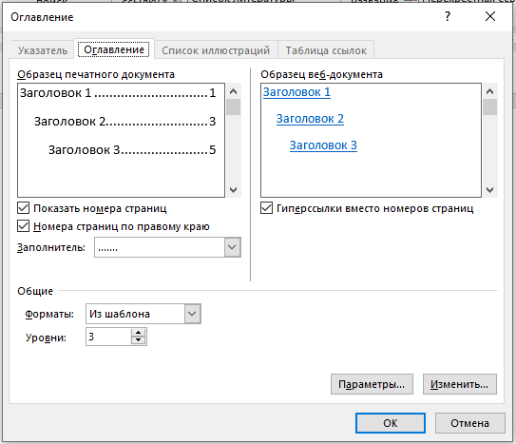

5

4

|  |
| --- |
| Здесь:   1. Ссылки – Вкладка «Оглавление»   Используется для установки параметров оглавления   1. Примеры иллюстрации 2. Образец заголовков 3. Параметр настройки уровней заголовков 4. Изменить заголовки в меню |

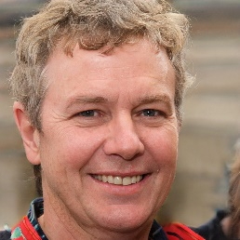

**MYWORK.BY**

Беларусь 220067. г. Минск

Ул. Куйбышева 67

+375 (44) 642-663-67

***Пупкин***

***Виктор***

***Семенович***

***Оператор ЭВМ***

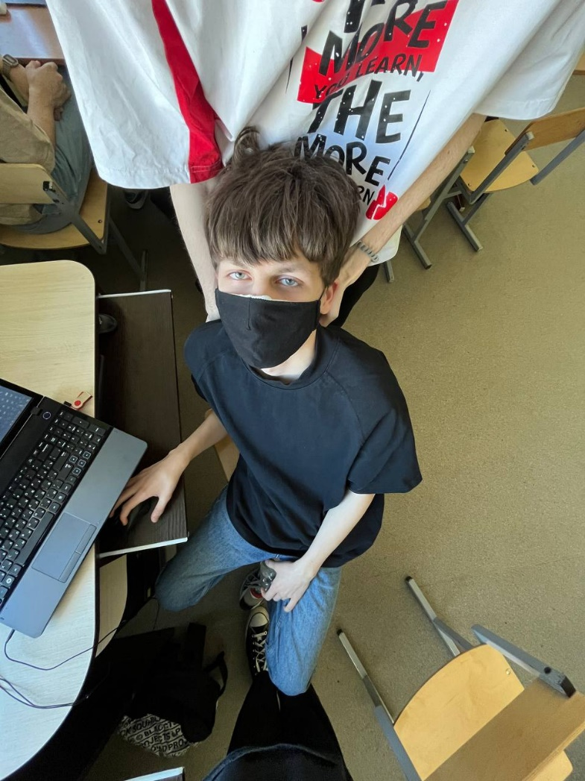

Республика Беларусь

БИЛЕТ НАВУЧЭНЦА

лв № 4053547

Действителен до: 31 августа 2021г

Куратор

Действителен до: 31 августа 2022г

Куратор

Действителен до: 2023г

Куратор

Действителен до: 2024г

Куратор

Является учеником:

Колледжем Бизнеса и Права

Куратор ______________

«07» Сентября 2020 г.

Фамилия Самойлов

Имя Александр

Фамилия Сергеевич





S

M

N

H

B

A

K

D

C

C

D1

B1

L

M

A1

Q

P

C

B

A

D

K